МИНИСТЕРСТВО ОБРАЗОВАНИЯ КРАСНОЯРСКОГО КРАЯ

Новоселовский район

КРАЕВОЙ ФОРУМ «МОЛОДЕЖЬ И НАУКА»

Направления: Социально – гуманитарное
Секция: Мировая художественная культура
Школьная форма, или в чем пойти в школу.
(исследовательский реферат)

Выполнили:
Верис Вероника, ученица 7 класса
МБОУ Толстомысенской СОШ №7
Кужилина Римма, ученица 7 класса
МБОУ Толстомысенской СОШ №7

Руководитель: Айферт Евгения Геннадьевна
учитель технологии
МБОУ Толстомысенской СОШ №7
e-mail: tmyss@novuo.ru
т: 8 39 147 96 2 35

.
2016
АНОТАЦИЯ
Верис Вероника, Кужилина Римма
Красноярский край, Новоселовский район, с. Толстый Мыс, МБОУ Толстомысенская СОШ № 7, 7 класс
«Школьная форма, или в чем пойти в школу»
Руководитель: Айферт Евгения Геннадьевна, учитель технологии
Цель: побудить интерес своих одноклассников к ношению школьной формы.
Методы исследования:
- поиск и анализ информации в специальной литературе, сети интернет;
- исследование семейных фото архивов;
- анкетирование среди учащихся, родителей и учителей;
- разработка эскиза школьной формы и выбор наиболее понравившейся.
Результаты исследования:
У школьной формы есть противники и сторонники. Школьники в большинстве своем выступают против, родители и учителя же, наоборот, за введение школьной формы. Учителя и родители говорят о том, что форма дисциплинирует учеников, т.к деловой стиль обязывает учеников к строгости и собранности, сглаживает социальные различия между учениками, помогает держать дистанцию между учениками и учителем, не позволяет подросткам одеваться вызывающе.
Выбранные эскизы формы решили проблему школьной формы в нашем классе, практически все учащиеся ходят только в форме и не позволяют себе одеть что-то иное.
На основании всего вышеизложенного можно сделать вывод, что выдвинутая нами гипотеза подтвердилась, и у одноклассников возник интерес к школьной форме.

ВВЕДЕНИЕ
Вопросы о школьной форме в учебных заведениях приобретают всё большую актуальность. Сегодня во многих школах, гимназиях и лицеях школьная форма становится обязательной. Кому, зачем и какая нужна форма? Родителям, учителям, учащимся, производителям? В своей работе мы хотимрассказать о школьной форме, оботношении к ней учащихся нашей школы, выяснить мнение по данному вопросу наших родителей и учителей. Большинство учащихся нашей школы форму не носят, хотя практически у всех она имеется. Мы решили выяснить: почему наши одноклассники практически не носят школьную форму. Данная тема мысчитаем, актуальна не только для нашей школы.
С помощью поисковых программ www.yandex.ru и www.google.ruмы сделали запрос по ключевым словам: школьная форма, история школьной формы, модели школьной формы. Информацию систематизировали. Также собирали материал по нашему классу, по школе и по селу.
По определению Википедии, школьная форма— обязательная повседневная форма одежды для учеников во время их нахождения в школе и на официальных школьных мероприятиях вне школы (1).
Изучив историю школьной формы, мы выяснили, что ее зачатки пришли из древних времён. Например, в школе Аристотеля, основанной им в 334 г. до н.э., воспитанники и сам Аристотель носили галстуки, повязанные «восточным» узлом, и белые тоги, перекинутые через левое плечо. В России первая школьная форма появилась в 1764 году при Екатерине II, которая основала «Воспитательное общество благородных девиц», которое позже стало называться «Смольный институт благородных девиц». Там девушки носили длинные платья определенного цвета, закрытые («глухие»), самого простого покроя. C ними носили белый передник, белую пелеринку и, иногда – белые рукавчики (2).
В далеком 1834 году был принят закон, утвердивший общую систему всех гражданских мундиров в империи. В эту систему вошли гимназический и студенческий мундиры (4).
В советское время (1918 году) гимназическую форму дореволюционной России признали буржуазным пережитком и отменили вместе со многими другими наработками в области образования. Но у этого отказа от формы была и другая, более понятная, причина – бедность (5).
Школьная форма стала вновь обязательной лишь после Великой Отечественной войны и копировала фасон формы классических гимназий – и по цвету, и по покрою, и по аксессуарам. И только с начала 1960-х годов форма была изменена в сторону отхода от "военизированности". Мальчики получили серый полушерстяной костюм – брюки и однобортный пиджак, форма для девочек осталась прежней, только чуть укоротилась (5).
В 1992 году школьную форму отменили в школах Российской Федерации в знак того, что в стране полностью победила демократия. Но у родителей появилась новая головная боль, возросли требования детей купить новый наряд, причем не любой, в соответствии с веяниями моды. Так что финансовые затраты на школу скорее возросли, чем уменьшились (5). (Приложение 1)
А с 1999 года утвердилась обратная тенденция: школьная форма вводится вновь, только сегодня под этим понятием подразумевается деловой стиль одежды для учащихся – элегантный, удобный, практичный. Параллельно с этим, мы выяснили, что в большинстве европейских стран также нет единой формы, всё ограничивается достаточно строгим стилем. Во многих странах мира вопрос о школьной форме, как и у нас, остается открытым (4). (Приложение 2)
Продолжая работать над этой темой, мы решили проанализировать свои семейные архивы, и архивы наших одноклассников, чтобы выяснить в какой форме ходили наши бабушки и дедушки, и родители. Насколько нравилась им та одежда, в которой они ходили в школу. (Приложение 3) У мамы была нарядная школьная форма. Платье с белым фартуком, на рукавах манжеты, воротнички украшены белыми кружевами. Белые банты в волосах дополняли образ. У папы был темно синий костюм с нашитой эмблемой на рукаве, строго, но красиво. И я сразу вспомнила свой первый день в школе. Но у меня и у девочек была совсем другая «форма», или точнее сказать ее не было. Хотя все и были нарядными, но у всех была разная одежда, не было единства.

ОСНОВНАЯ ЧАСТЬ
Цель: побудить интерес своих одноклассников к ношению школьной формы.
Задачи:
- Познакомиться с историей возникновения школьной формы;
- Проанализировать свои семейные архивы и архивы наших одноклассников;
- Выявить преимущества и недостатки современной школьной формы;
- Провести анкетирование среди учащихся;
- Выбрать вариант школьной формы.
Методы исследования:
- поиск и анализ информации в специальной литературе, сети интернет;
- исследование семейных фото архивов;
- анкетирование среди учащихся, родителей и учителей;
- разработка эскиза школьной формы и выбор наиболее понравившейся.

Гипотеза:
Мы думаем, что школьная форма незаслуженно игнорируется нашими одноклассниками, и вскоре станет любимым предметом одежды в школе.

Этапы работы:
- Изучение специальной литературы и полученной информации.
- Систематизация полученных знаний.
- Ознакомление с сохранившимися семейными фото архивами.
- Анкетирование среди учащихся, родителей и учителей.
- Разработка эскиза школьной формы.
- Выбор наиболее понравившейся модели.
- Обобщение полученных сведений.
Анкетирование
Мы провели анкетирование среди учащихся 5-11 классов нашей школы, родителей и учителей.
Было опрошено 71 человек (30 учащихся, 30 родителей, 11 учителей) по следующим вопросам:
1. Что носила в школьные годы твоя мама?
2. Что носил в школьные годы твой папа?
3. Как вы считаете, дисциплинирует ли ученика школьная форма?
4. В чем достоинство школьной формы?
5. В чем недостатки школьной формы?
6. Вы за форму или против?
7. Вам нравится школьная форма?
Из анкетирования с родителями:
В основном мамы и папы наших родителей носили школьную форму. Форма нужна. Но она должна быть красивой, элегантной и, главное, соответствовать вкусам детей. И еще не лечь тяжелым бременем на родительский бюджет.
Преимущество формы в том, что все-таки это рабочая, а не праздничная одежда. А школа - это место работы, а не отдыха и развлечений.
Что думают учителя:
Школьной одеждой для большинства их родителей служила обычная форма. Скорее, должен быть единый деловой стиль, а не форма. Запретили бы вызывающие яркие цвета, мини-юбки, наращенные ногти. Мальчикам посоветовали ходить в школу только в рубашках и не надевать майки, футболки.
Плюсы очевидны: форма дисциплинирует, настраивает учеников на рабочий лад. Сглаживает неравенство в социально-финансовом уровне семей. Еще один плюс в том, что форма позволяет приучить ребят следить за своим внешним видом, прививает аккуратность и понимание назначения делового костюма, стиля.
Мнения школьников:
Форму носили родители, (половины из опрошенных). Здесь мнения разделились пополам, кто-то считает, что форма это красиво, элегантно и необходима, а кто-то категорически против, не видит в ней никаких плюсов и не желает ее носить.

ЭСКИЗ ФОРМЫ И ВЫБОР НАИЛУЧШЕЙ
Дальнейшим этапом нашей работы стала разработка нескольких эскизов школьной формы, чтобы одноклассники смогли выбрать понравившуюся форму. А значит, они точно будут ее носить, т.к. выбрали сами. (Приложение 4)
Учащиеся выбрали для мальчиков – вариант 6, для девочек - варианты 1 и 4. После этого ученики согласовали свой выбор с родителями и практически все согласились носить именно такую одежду, которая будет являться формой для нашего класса.

ЗАКЛЮЧЕНИЕ
У школьной формы есть противники и сторонники. Школьники в большинстве своем выступают против, родители и учителя же, наоборот, за введение школьной формы. Учителя и родители говорят о том, что форма дисциплинирует учеников, т.кделовой стиль обязывает учеников к строгости и собранности, сглаживает социальные различия между учениками, помогает держать дистанцию между учениками и учителем, не позволяет подросткам одеваться вызывающе.
Выбранные эскизы формы решили проблему школьной формы в нашем классе, практически все учащиеся ходят только в форме и не позволяют себе одеть что-то иное. Теперь наш класс заметно выделяется на общешкольных мероприятиях, своей «единостью», аккуратностью и элегантностью.
На основании всего вышеизложенного можно сделать вывод, что выдвинутая нами гипотеза подтвердилась, и у одноклассников возник интерес к школьной форме.

СПИСОК ЛИТЕРАТУРЫ
- http://ru.wikipedia.org/wiki/%D0%A8%D0%BA%D0%BE%D0%BB%D1%8C%D0%BD%D0%B0%D1%8F_%D1%84%D0%BE%D1%80%D0%BC%D0%B0
- http://megatyumen.ru/society/blog/kids/1840
- http://privet.ru/community/Japan_748
- http://www.charla.ru/blog/fashion/2477.html
- http://svk-klassiki.ru/pages/4.htm
- http://fishki.net/49562-shkolnaja-forma-v-rossii-i-drugih-stranah-18-foto.html

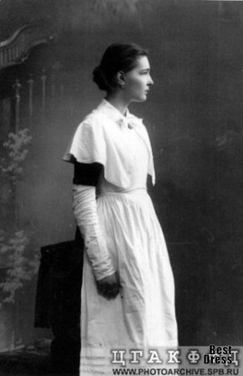
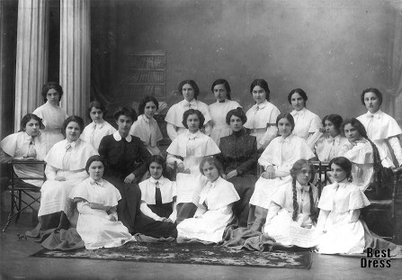
Приложение 1

Смольный институт благородных девиц
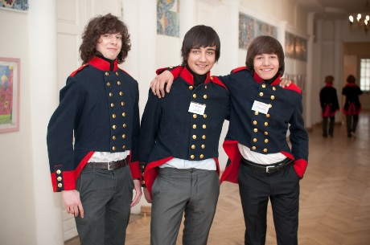
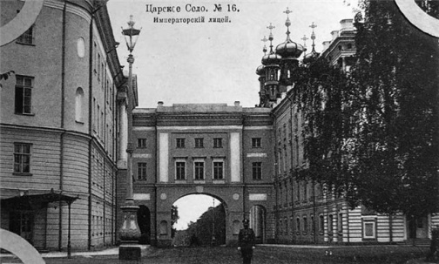

Царскосельский лицей

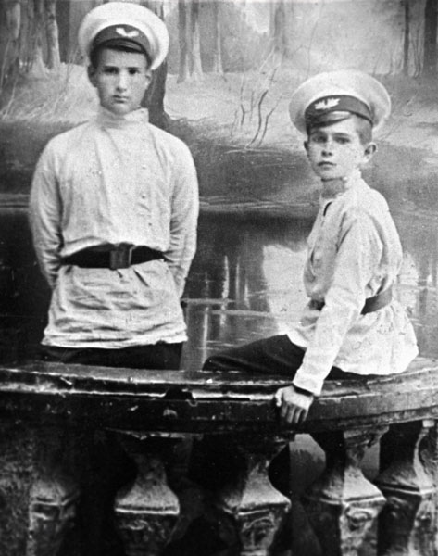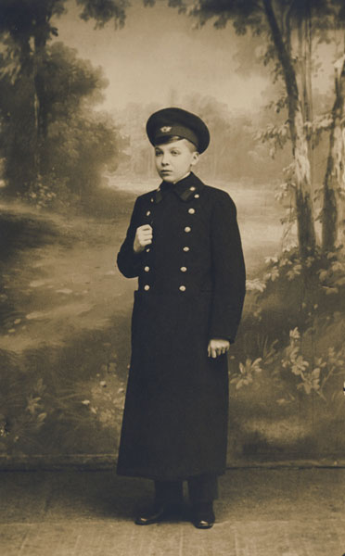
Школьная форма дореволюционной России

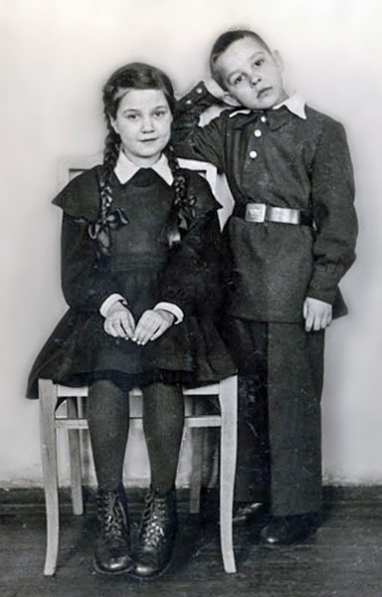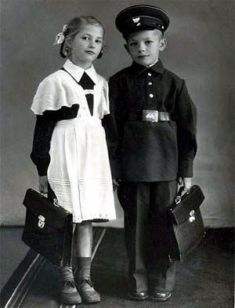
Школьная форма советских времен
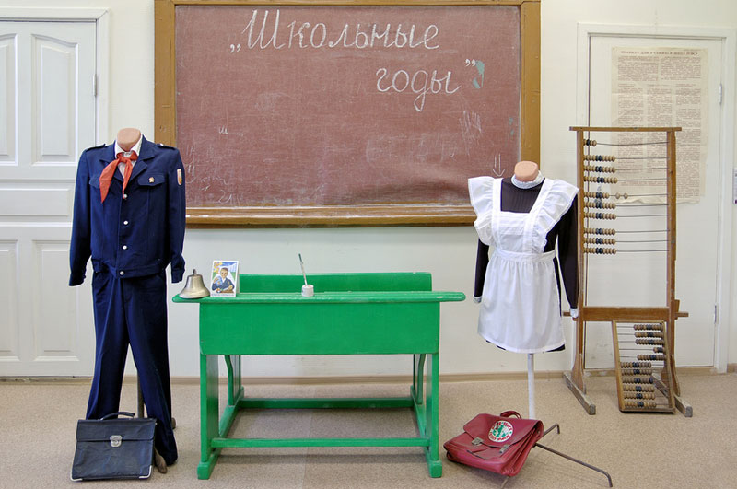
Школьная форма советских времен

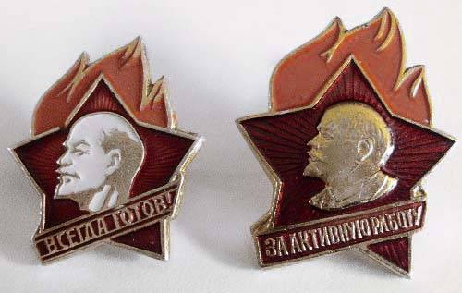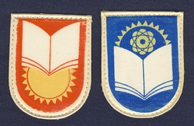
Значки и эмблемы

Школьная форма в период распада СССР

Приложение 2

Сегодня в Британии носить школьную форму по-прежнему считается почетным делом, в других же европейских странах традиции строгой школьной формы медленно, но верно отмирают.
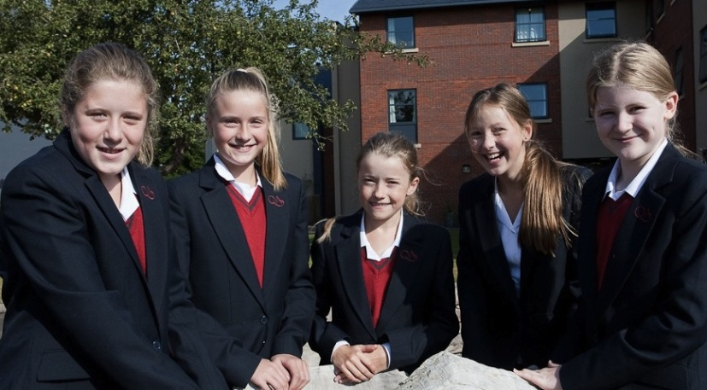
Учащиеся школы имени королевы Анны, Великобритания, Беркшир.
Зато по числу стран, где школьная форма остается обязательной, лидирует Азия. В преддверии нового учебного года публикуем фотоподборку на тему: школьники разных стран мира в школьной форме.
ЯПОНИЯ
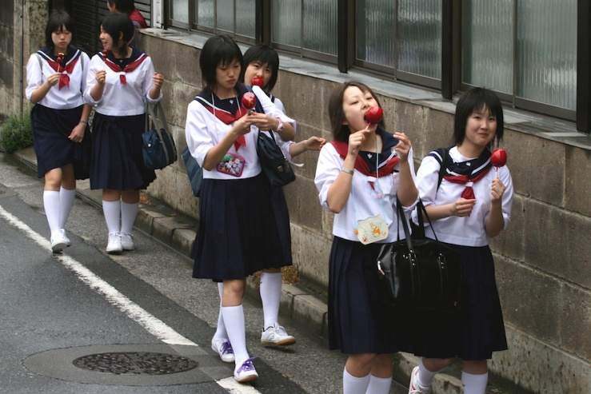
Традиция школьной формы в Стране Восходящего Солнца появилась аж в девятнадцатом веке.
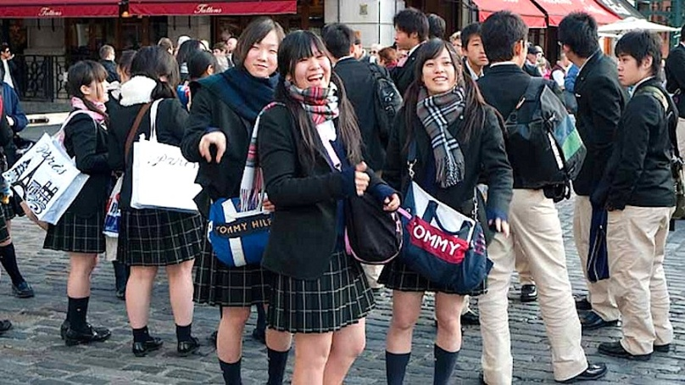
Сегодня в Японии очень популярна школьная форма в шотландском стиле, юбки выглядят как классический килт, украшенный рисунком тартан.
МАЛАЙЗИЯ
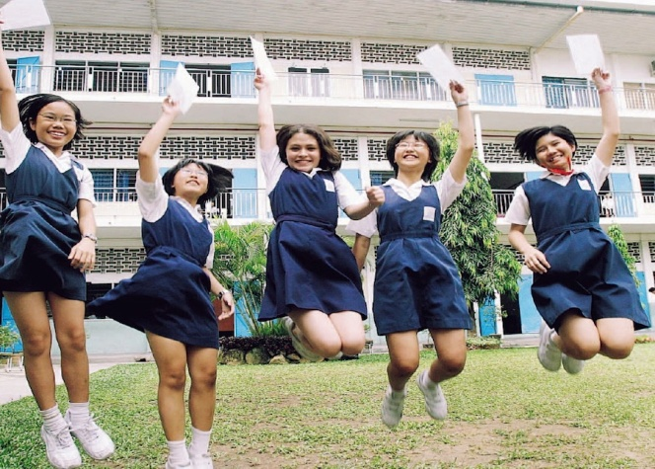
Форма малазийских школьниц очень простая, можно сказать, она выглядит, как рабочая одежда.
ВЬЕТНАМ
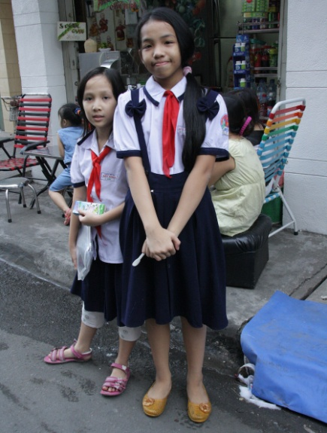
Вьетнамские школьницы на улице Хошимина, пионерские галстуки на месте.
ТАИЛАНД
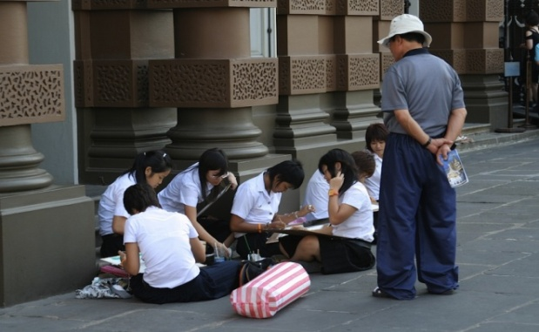
Тайские школьники и студенты обязаны носить униформу, чаще всего это классическая двойка — светлый верх, черный низ (как на фото), но иногда мальчики носят рубашкисинего цвета или цвета хаки.
ТАЙВАНЬ
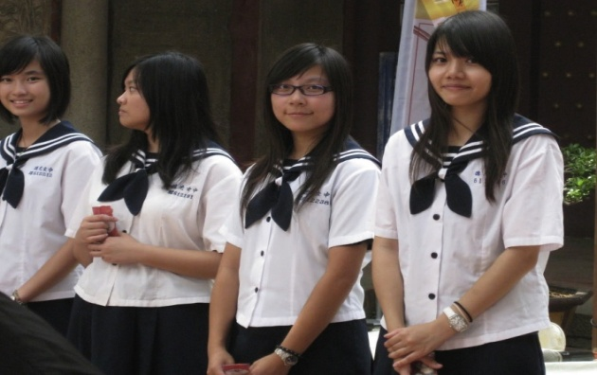
Школьная форма появилась на острове в период с 1895 по 1945 год, когда Тайвань находился под управлением Японии. Сегодня школьная форма принята в начальной и средней школах Тайваня. Одна из особенностей местной униформы — матросский галстук, который носят учащиеся, а иногда в начальной школе малышей наряжают костюмчики в стиле униформы моряков.

Приложение 3

Школьная форма наших родителей
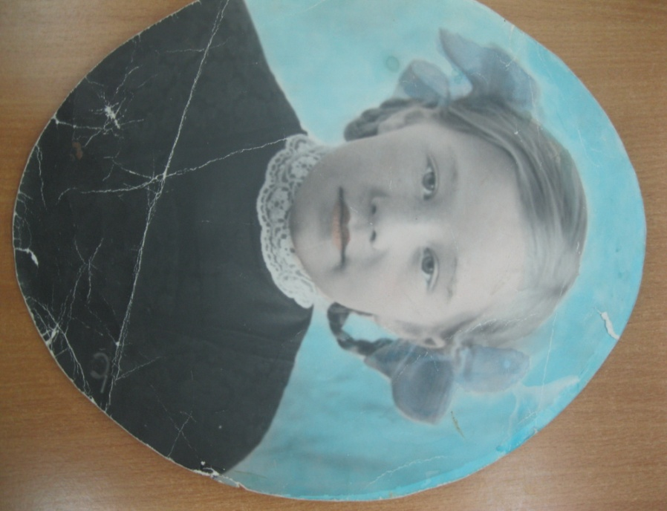
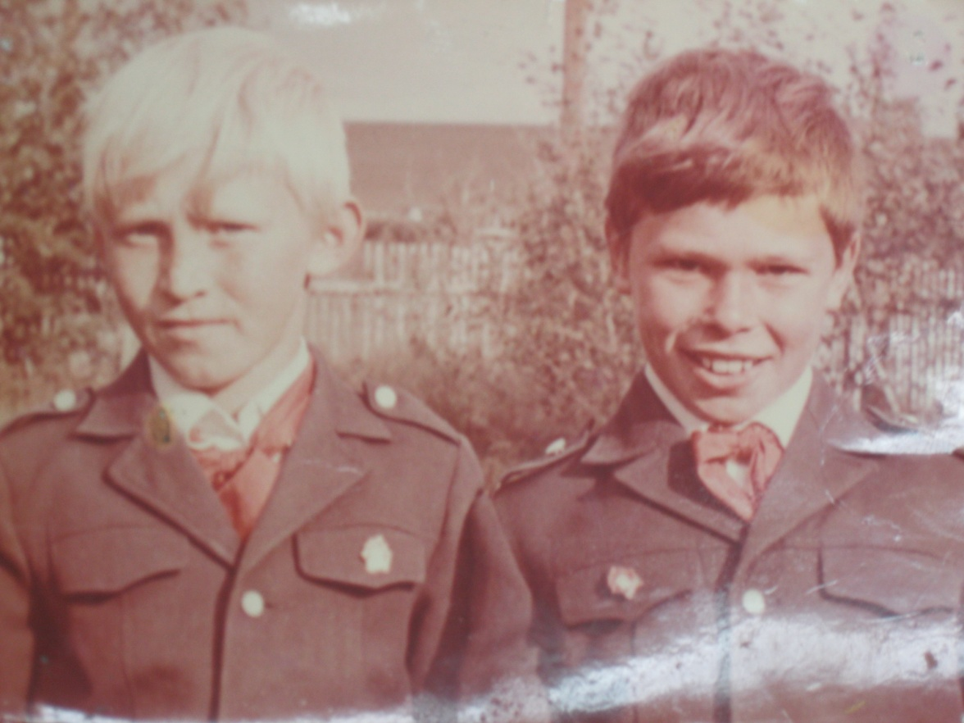
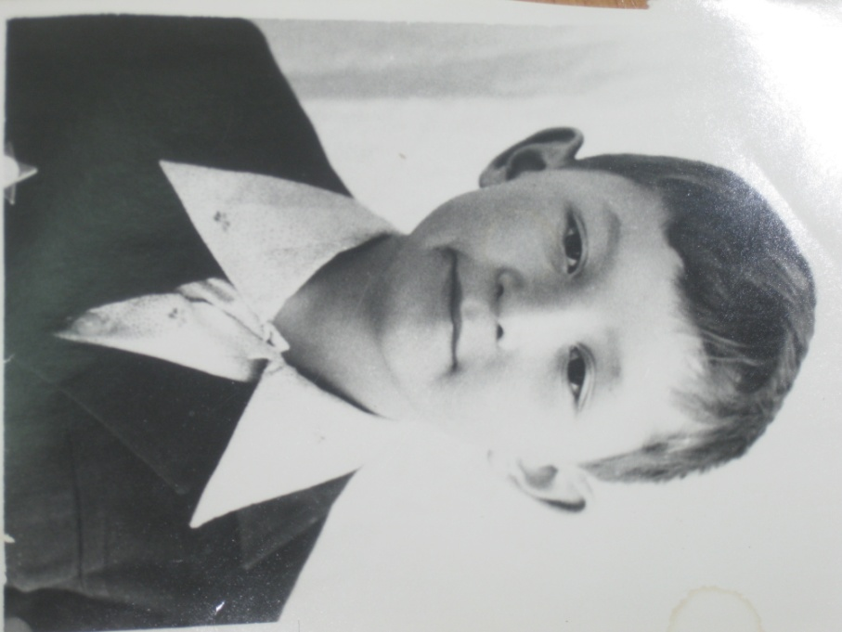
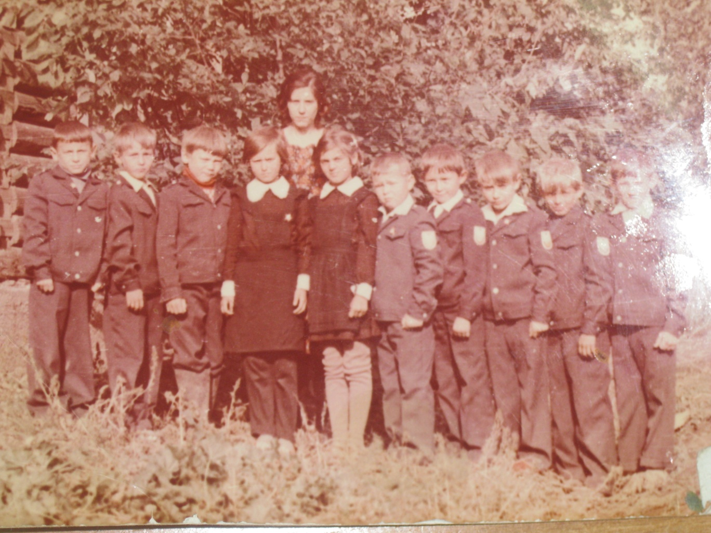
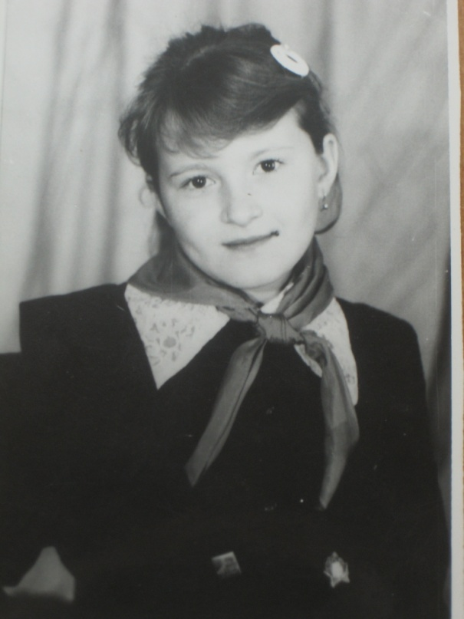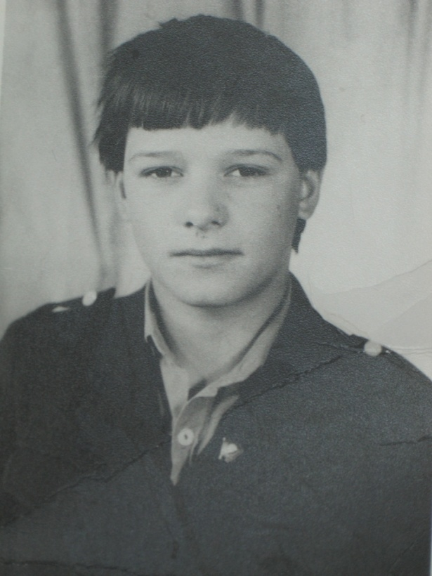
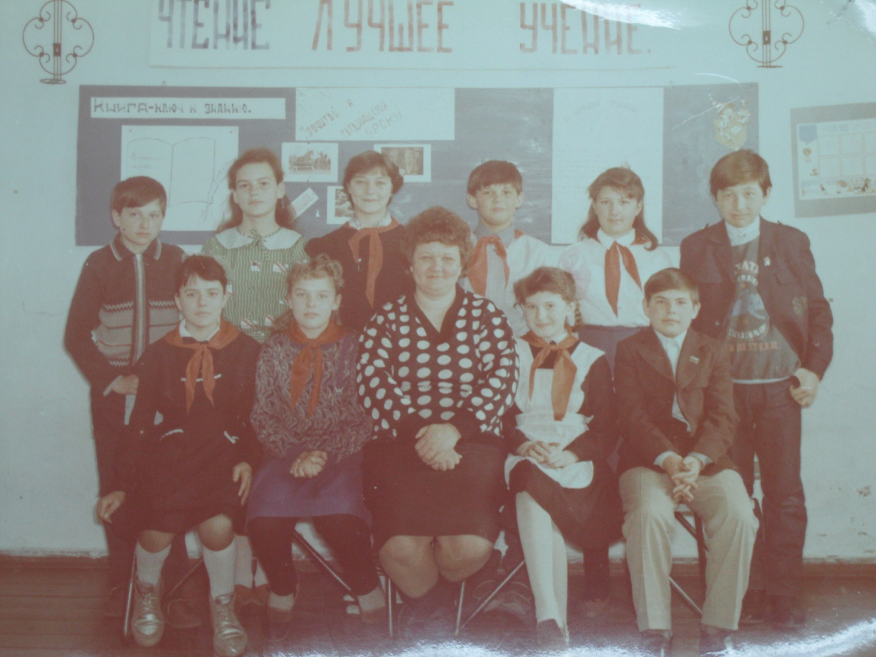

Приложение 4
Эскизы (модели) формы и выбор наилучшей

